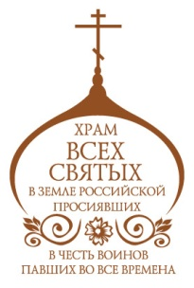
Полное наименование организации | Местная религиозная организация Православный приход храма Всех Святых в земле Российской просиявших в Черемушках гор. Москвы Московской епархии Русской Православной Церкви (Московский Патриархат)
ОГРН | 1047746016108
ИНН | 7704270824
КПП | 772701001
Юридический адрес | 117449, Москва,  ул. Шверника, д. 17, корп. 1,  стр. 2
Почтовый адрес: | 117418, Москва, ул. Новочерёмушкинская, д. 58 А
Расчётный счёт | 40703810292000005541
Банк | ГПБ (АО) г. Москва
Корсчёт | 30101810200000000823
БИК | 044525823

Руководитель: настоятель храма
протоиерей Виктор Николаевич Алипичев

